Villavicencio 30 de AGOSTO de 2018

Señor
TC. ORLANDO ESPINOSA BELTRAN
Oficial de Acción Integral y Asuntos Civiles
Programa Fe en Colombia

Respetuosamente me permito relacionar las actividades del mes de Agosto del 2018.

Fecha | Descripción | Evidencia
06/08/2018 | Se realiza cine al parque en el barrio 13 de mayo de la ciudad de villavicencio, donde se beneficiaron 350 personas con el fin de dar un buen manejo al tiempo libre de estos niños | 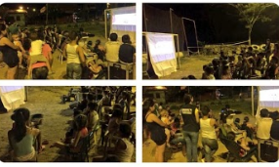
1 /08/2018  3/08/2018  9/08/2018  16 /08/2018  22/08/2018  30/08/2018 | Se asiste a reunión en la oficina de acción integral de la cuarta división percibida por el teniente coronel Orlando Espinosa Beltrán para coordinar actividades realizadas y a realizar en la semana. | 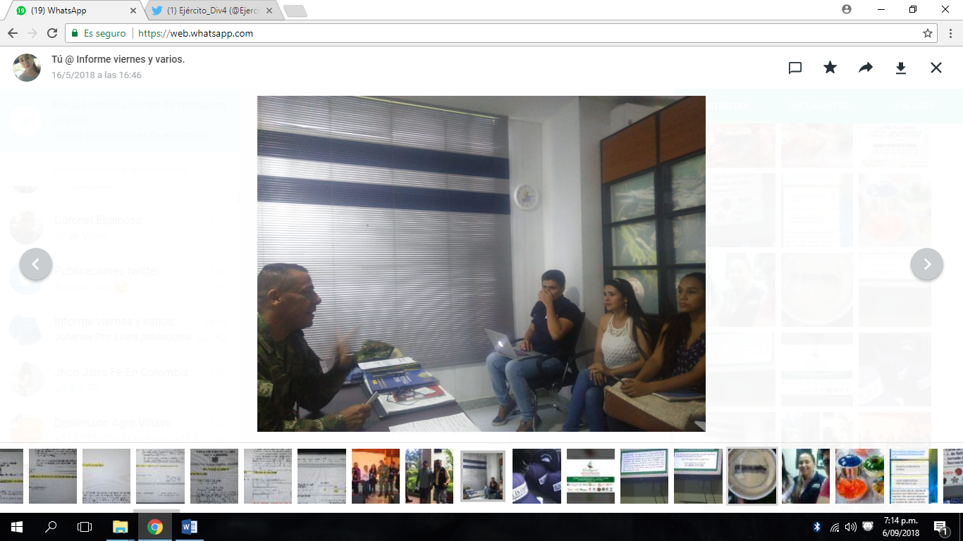
6/08/2018 | Se realiza campaña de transformación de residuos sólidos en los colegios de la ciudad de Villavicencio. | 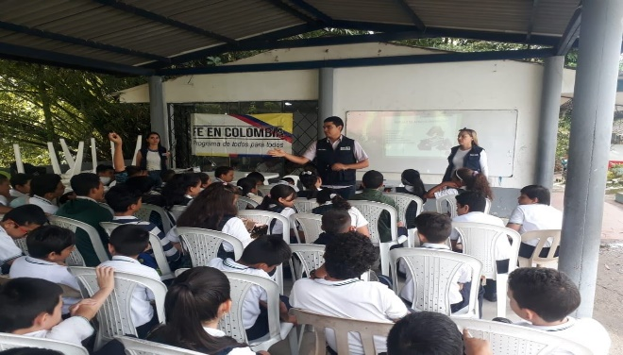
04/08/2018  17/08/2018  21/08/2018  24/08/2018 | Intervención campaña sobre el buen uso de las redes sociales en las instituciones educativas : abraham lincoln,francisco asis ,buenos aires ,inem .beneficiandosen 1200 niños | 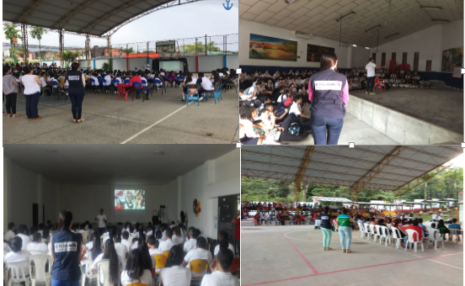
8/08/2017 | Se realiza cine al parque en el barrio las Americas de la ciudad de villavicencio, donde se beneficiaron 350 personas con el fin de dar un buen manejo al tiempo libre de estos niños. | 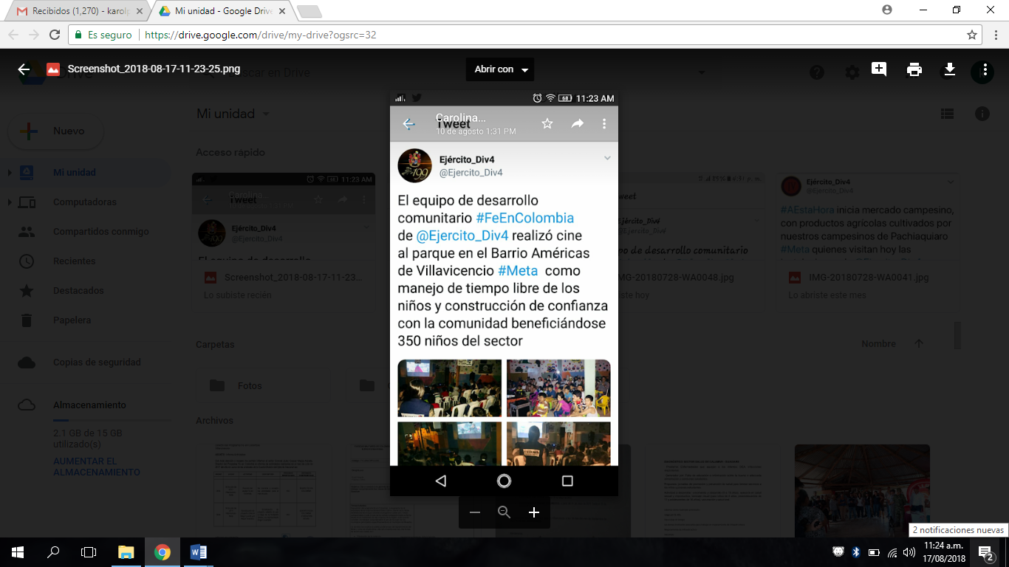
11/08/2018 | Se asiste a la Celebración del día del campesino en el parque los fundadores de la ciudad de Villavicencio, donde se articularon proyectos productivos | 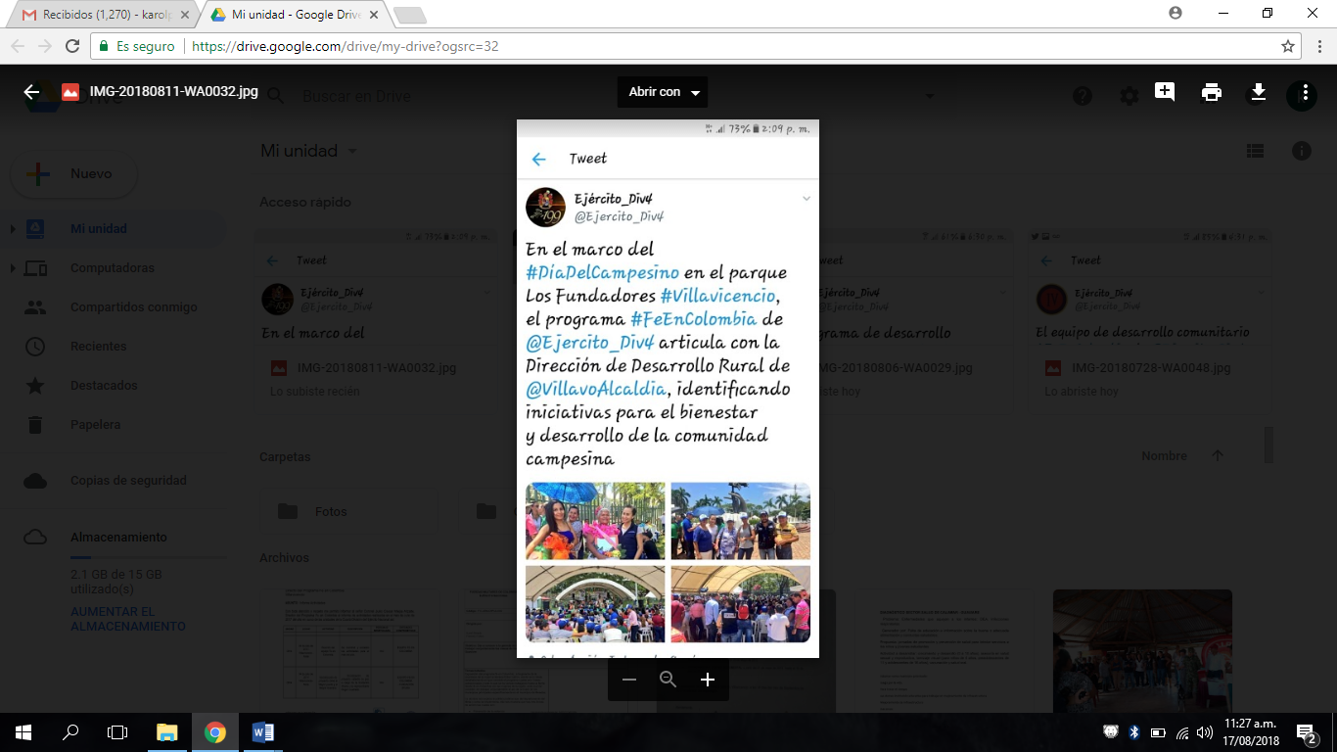
11/08/2018 | Reunión con los oficiales de la reserva para unificar esfuerzos para el programa Fe en Colombia. | 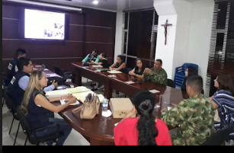
14/08/2018 | El equipo de desarrollo comunitario fe en Colombia realiza con apoyo de la fundación annacha : intervención sobre campaña sobre el buen uso de las redes sociales con los aprendices del sena | 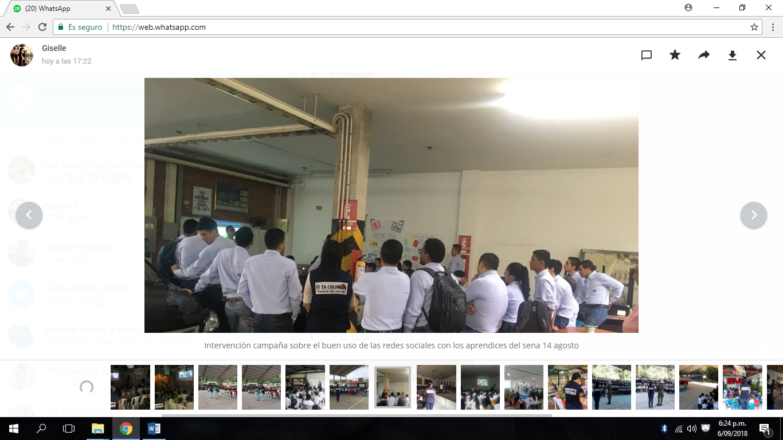
15/08/2018 | Se asiste a reunión para presentación del programa fe en Colombia ante el general Tafur, donde se le expuso los proyectos y actividades realizadas en el transcurso del año.
18/08/2018 | Actividad en el barrio Nuevo Colombia Uno .Obra de Teatro sobre “Responsabilidad y respeto consigo mismo y hacia los demas “ | 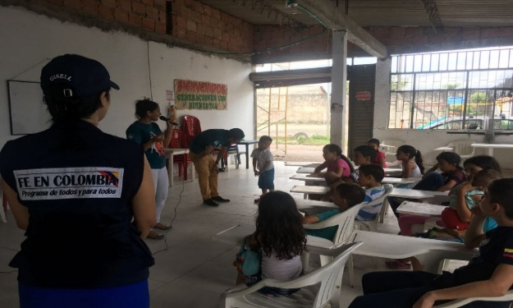
27/08/2018  28/08/2018  29/08/2018 | Se asiste a Seminario de accion de integral en la IV Division del Ejercito Nacional | 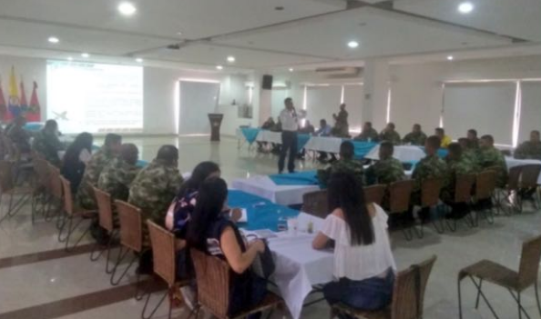

Cordialmente

GISELL GOMEZ
Talento Local

